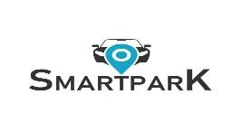

VISIÓN DE LA EMPRESA

línea horizontal

**17 DE SEPTIEMBRE DEL 2019 REVISIÓN: 1.0**

Ser reconocida a nivel nacional e internacional como la empresa desarrolladora de software de gestión de servicios vehiculares número uno del mundo, por la calidad del servicio brindado y por los resultados obtenidos en los clientes.